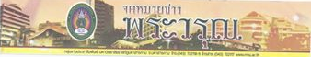

ปีที่ 41 ฉบับที่ 014 ประจำวันพฤหัสบดีที่ 25 เดือน กันยายน พุทธศักราช 2557
กฐินสามัคคี ปีนี้ทอดถวายวัดอุทัยทิศ
รศ.ชูชาติ ผาระนัด ผู้อำนวยการสำนักศิลปะและวัฒนธรรม มหาวิทยาลัยราชภัฏมหาสารคาม เปิดเผยว่า เพื่อเป็นการส่งเสริมและดำรงไว้ซึ่งประเพณีและวัฒนธรรมอันดีงามที่สืบทอดต่อๆ กันมาอย่างต่อเนื่อง คณาจารย์ ข้าราชการ พนักงาน เจ้าหน้าที่ นักศึกษาที่ภาคปกติ ภาค กศ.บป. และนักศึกษาปริญญาโท ปริญญาเอก จึงพร้อมใจกันจัดกฐินสามัคคี เพื่อทอดถวาย ณ วัดอุทัยทิศ บ้านนางใย อ.เมือง จ.มหาสารคาม กำหนดจัดขึ้นในวันเสาร์ที่ 1 พ.ย. 2557 เป็นวันรวม ที่บริเวณชั้น 1 อาคารเฉลิมพระเกียรติ 72 พรรษา และทอดถวาย ในวันอาทิตย์ที่ 2 พ.ย. 2557 ณ วัดอุทัยทิศ
จึงขอเชิญผู้บริหาร คณาจารย์ ข้าราชการ พนักงาน เจ้าหน้าที่ นักศึกษา ผู้มีจิตศรัทธา ร่วมสมทบทุนองค์กฐินสามัคคีในครั้งนี้ ตามกำลังศรัทธา สอบถามรายละเอียดได้ที่ สำนักศิลปะและวัฒนธรรม มหาวิทยาลัยราชภัฏมหาสารคาม ได้ตั้งแต่บัดนี้เป็นต้นไป

SCB มอบแท็บเล็ต นศ.
ที่จ่ายค่าเทอม ผ่านธนาคาร
เมื่อวันที่ 23 ก.ย. 2557 ที่ผ่านมา ณ ห้องประชุมอธิการบดีชั้น 3 อาคารเฉลิมพระเกียรติ 72 พรรษา รศ.สมชาย วงศ์เกษม อธิการบดีมหาวิทยาลัยราชภัฏมหาสารคาม เป็นประธานในการรับมอบคอมพิวเตอร์แท็บเล็ตจากนายประชุม ก่อจิตวิศาล ผู้จัดการธนาคารไทยพาณิชย์ สาขามหาสารคาม มอบให้กับ นางสาววิยาณี ลำลอง นักศึกษาจากคณะรัฐศาสตร์และรัฐประศาสนศาสตร์ นักศึกษาระดับปริญญาโท จำนวน 1 เครื่อง เพื่อใช้ในการจัดการศึกษา
การมอบคอมพิวเตอร์แท็บเล็ตในครั้งนี้เป็นครั้งที่ 2 ในการมอบเป็นของขวัญและกำลังใจให้กับนักศึกษาที่ชำระค่าลงทะเบียนเรียนผ่านธนาคารไทยพาณิชย์ ตามระยะเวลาที่ทางมหาวิทยาลัยราชภัฏมหาสารคามกำหนด โดยมี รศ.สมชาย วงศ์เกษม อธิการบดีเป็นผู้จับฉลากของรางวัล มหาวิทยาลัยราชภัฏมหาสารคาม จึงขอแสดงความยินดีกับ นางสาววิยาณี ลำลอง นักศึกษาจากคณะรัฐศาสตร์และรัฐประศาสนศาสตร์ ที่ได้รับรางวัล และถือเป็นนักศึกษาอีกหนึ่งคนที่มีความรับผิดชอบ ตรงต่อเวลา นับเป็นผู้มีระเบียบวินัยในการบริหารจัดการตนเอง ได้อีกหนึ่งคน

มรม.เสริมรถบัสใหม่ เพื่อบริการ นศ.และบุคลากร
รศ.สมชาย วงศ์เกษม อธิการบดีมหาวิทยาลัยราชภัฏมหาสารคาม เปิดเผยว่า มหาวิทยาลัยราชภัฏมหาสารคาม ได้เล็งเห็นความสำคัญของการให้บริการรถบัสของมหาวิทยาลัยราชภัฏมหาสารคาม เพื่อใช้ในในงานราชการ ทั้งนี้เพื่อการบริการของผู้มาใช้บริการรถบัสให้เพียงพอต่อความต้องการ และความเหมาะสมกับจำนวนของนักศึกษา และบุคลากรที่เพิ่มขึ้น มหาวิทยาลัยฯ จึงได้จัดสรรงบประมาณจัดซื้อรถบัสใหม่เพิ่มเติมอีก 3 คัน จากเดิม 2 คัน ขณะนี้มีรถบัสให้บริการทั้งสิ้นจำนวน 5 คัน เพื่อให้บริการที่ประทับใจ

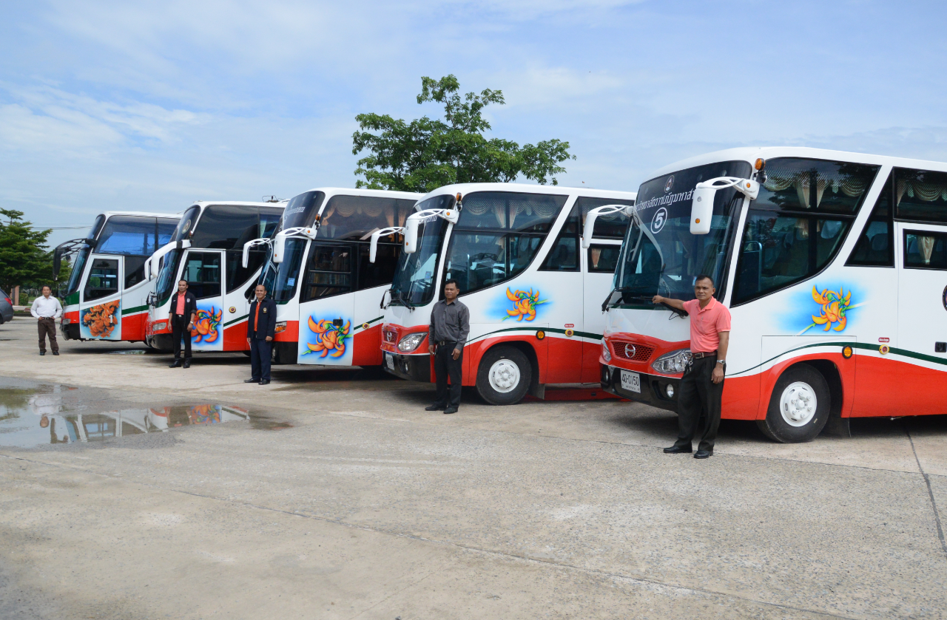

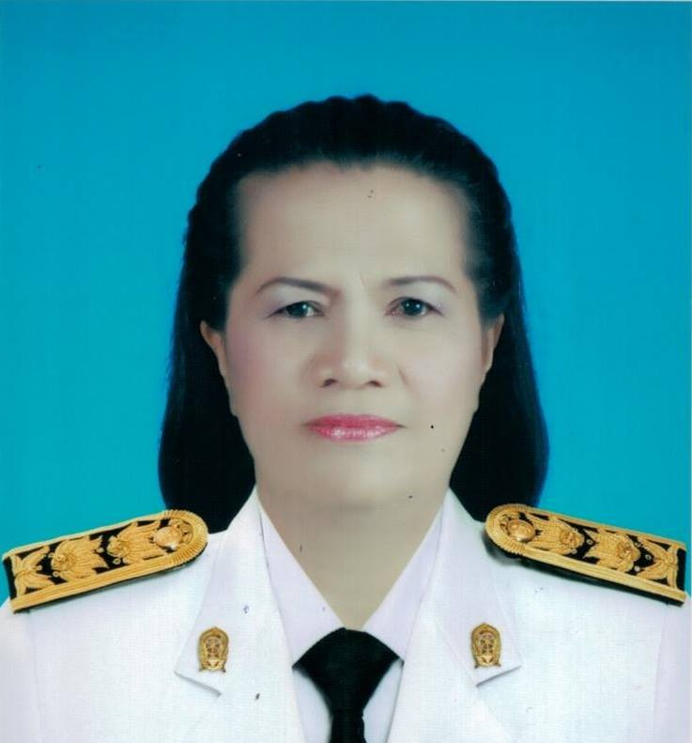
จารยานุสรณ์ 57
นางทองอ่อน อุตรินทร์ (สกุลเดิม มูสิกอง)

วัน เดือน ปีเกิด วันที่ ๑๔ กุมภาพันธ์ ๒๔๙๗
บิดาชื่อ นายเพชร มูสิกอง
มารดาชื่อ นางช่วย มูสิกอง
ภูมิลำเนา บ้านเลขที่ ๑๕๖ ถนนชายน้ำ ตำบลปากพนังฝั่งตะวันออก อำเภอปากพนัง
จังหวัดนครศรีธรรมราช
ชีวิตครอบครัว
คู่สมรส นายภัทรวิทย์ อุตรินทร์ ตำแหน่ง ข้าราชการบำนาญ สังกัดมหาวิทยาลัยราชภัฏมหาสารคาม
บุตรธิดา จำนวน ๓ คน
- เภสัชกรภัทรพงศ์ อุตรินทร์ เภสัชกรปฏิบัติการโรงพยาบาลมหาสารคาม
- นายสุภฤกษ์ อุตรินทร์ กำลังศึกษาคณะแพทยศาสตร์ มหาวิทยาลัยขอนแก่น
- น.ส.สุอาภา อุตรินทร์ กำลังศึกษาคณะเภสัชศาสตร์ มหาวิทยาลัยบูรพา อ.บางแสน จ.ชลบุรี
ประวัติการศึกษา
๒๕๐๕–๒๕๐๘ ประถมศึกษาปีที่ ๑-๔ โรงเรียนเทศบาลปากพนัง อ.ปากพนัง จ.นครศรีธรรมราช
๒๕๐๙-๒๕๑๑ ประถมศึกษาปีที่ ๕-๗ โรงเรียนปากพนังประถมศึกษาตอนปลาย อ.ปากพนัง จ.นครศรีธรรมราช
๒๕๑๒-๒๕๑๔ มัธยมศึกษาปีที่ ๑-๓ โรงเรียนสตรีปากพนัง อ.ปากพนัง จ.นครศรีธรรมราช
๒๕๑๕-๒๕๑๗ มัธยมศึกษาปีที่ ๔-๕ โรงเรียนสตรีวัดระฆัง กรุงเทพมหานคร
๒๕๑๘-๒๕๒๑ ปริญญาตรี (บธ.บ) การเงินการธนาคาร มหาวิทยาลัยรามคำแหง กรุงเทพมหานคร

ประวัติรับราชการ
๑ กุมภาพันธ์ พ.ศ.๒๕๒๒ ตำแหน่งนักวิชาการเงินและบัญชี ๓ วิทยาลัยครูมหาสารคาม
๑ ตุลาคม พ.ศ.๒๕๒๓ ตำแหน่งนักวิชาการเงินและบัญชี ๔ วิทยาลัยครูมหาสารคาม
๑ ตุลาคม พ.ศ.๒๕๒๘ ตำแหน่งนักวิชาการเงินและบัญชี ๕ วิทยาลัยครูมหาสารคาม
๒๗ กันยายน พ.ศ.๒๕๓๔ ตำแหน่งเจ้าหน้าที่บริหารงานทั่วไป ๖ วิทยาลัยครูมหาสารคาม
๑๒ เมษายน พ.ศ.๒๕๔๓ ตำแหน่งเจ้าหน้าที่บริหารงานทั่วไป ๗ สถาบันราชภัฏมหาสารคาม
๙ สิงหาคม พ.ศ.๒๕๕๐ ตำแหน่งเจ้าหน้าที่บริหารงานทั่วไป ๘ มหาวิทยาลัยราชภัฏมหาสารคาม
๑ ตุลาคม พ.ศ.๒๕๕๓ ตำแหน่งเจ้าหน้าที่บริหารงานทั่วไปชำนาญการพิเศษ มหาวิทยาลัยราชภัฏมหาสารคาม

ประวัติการรับพระราชทานเครื่องราชอิสริยาภรณ์
๕ ธันวาคม ๒๕๒๙ ตริตาภรณ์มงกุฎไทย ( ต.ม.)
๕ ธันวาคม ๒๕๓๘ ตริตาภรณ์ช้างเผือก ( ต.ช.)
๕ ธันวาคม ๒๕๔๕ ทวีติยาภรณ์มงกุฎไทย ( ท.ม.)
๕ ธันวาคม ๒๕๔๗ เหรียญจักรพรรดิมาลา ( รจม.)
๕ ธันวาคม ๒๕๕๖ ทวีติยาภรณ์ช้างเผือก ( ท.ช.)

ตำแหน่งภายในมหาวิทยาลัย ( ทางด้านบริหาร )
- หัวหน้าฝ่ายการเงิน
- หัวหน้าฝ่ายสิทธิประโยชน์
- ผู้ช่วยผู้อำนวยการสำนักงานอธิการบดี
- หัวหน้าฝ่ายทรัพย์สินและรายได้
- ปฏิบัติงานในตำแหน่งผู้อำนวยการกองทรัพย์สินและรายได้
- หัวหน้ากลุ่มงานทรัพย์สินและรายได้ กองคลัง สำนักงานอธิการบดี ( ตำแหน่งปัจจุบัน )

คติประจำใจ
พอใจในสิ่งที่เป็นอยู่ อยู่อย่างพอเพียง รู้จักประมาณตน คิดดี พูดดี ทำดี

